 | Министерство науки и высшего образования Российской Федерации  Федеральное государственное автономное образовательное учреждение  высшего образования  «Московский государственный технический университет  имени Н.Э. Баумана  (национальный исследовательский университет)»  (МГТУ им. Н.Э. Баумана)

ФАКУЛЬТЕТ | ИНФОРМАТИКА И СИСТЕМЫ УПРАВЛЕНИЯ
КАФЕДРА | СИСТЕМЫ ОБРАБОТКИ ИНФОРМАЦИИ И УПРАВЛЕНИЯ

ЛАБОРАТОРНАЯ РАБОТА №2-3
«Разработка бота на основе конечного автомата для Telegram с использованием языка Python»

ДИСЦИПЛИНА: «Парадигмы и Конструкции Языков Программирования»

Выполнил: студент гр. ИУ5-33Б |  | _________________ (Коротенко А.А.)  (Подпись) (Ф.И.О.)
Проверил: |  | _________________ ( Саргсян О.Г. )  (Подпись) (Ф.И.О.)
Дата сдачи (защиты):
Результаты сдачи (защиты):
- Балльная оценка:
- Оценка:

Москва, 2026 г.
Цель: изучение разработки ботов в Telegram.
Задачи:
1. Разработать бота для Telegram на языке Python с использованием библиотеки aiogram.
2. Реализовать функциональность создания кнопок для взаимодействия с пользователем.
3. Реализовать конечный автомат из трех состояний.

Выполнение работы
1. Описание состояний конечного автомата представлено на рисунке 1:
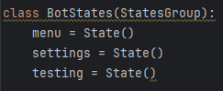
Рисунок 1 - Класс состояний конечного автомата из файла states.py
2. Реализация пользовательского интерфейса с инлайн-кнопками представлена на рисунках 2-3: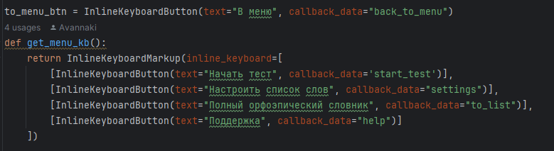Рисунок 2 - Функции формирования инлайн-клавиатур из файла keyboards.py
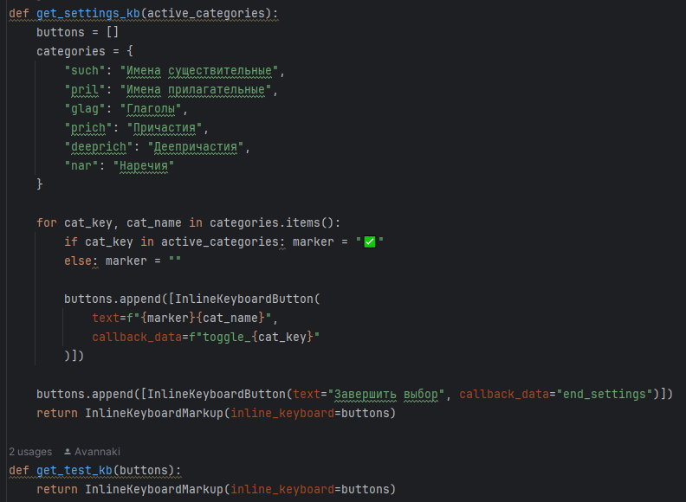
Рисунок 3 - Функции формирования инлайн-клавиатур из файла keyboards.py
3. Функции обработки событий и переходов между состояниями автомата представлены на рисунках 4-7:
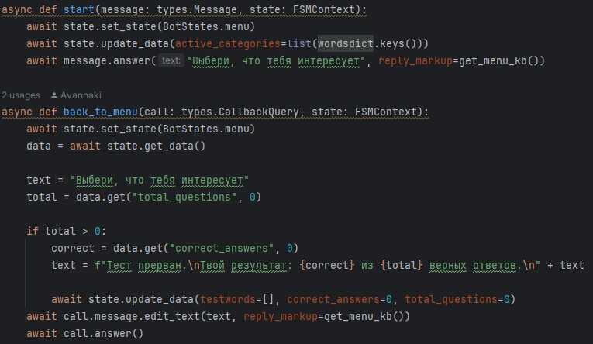Рисунок 4 - Функции start() и back_to_menu() из файла functions.py
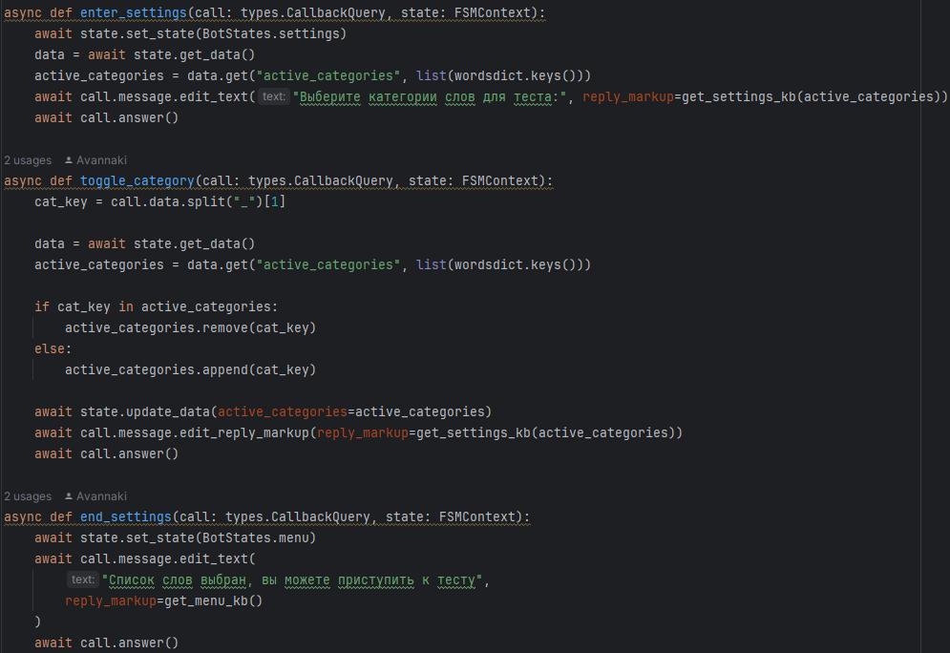Рисунок 5 - Функции управления настройками enter_settings(), toggle_category() и end_settings() из файла functions.py
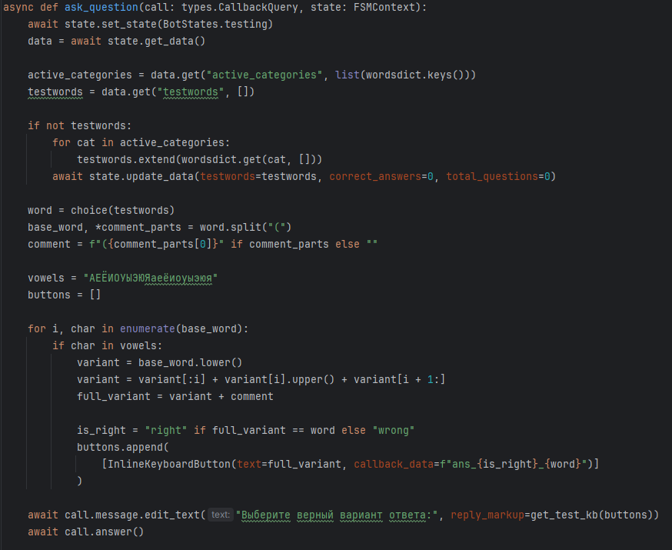
Рисунок 6 - Функции проведения тестирования ask_question() из файла functions.py

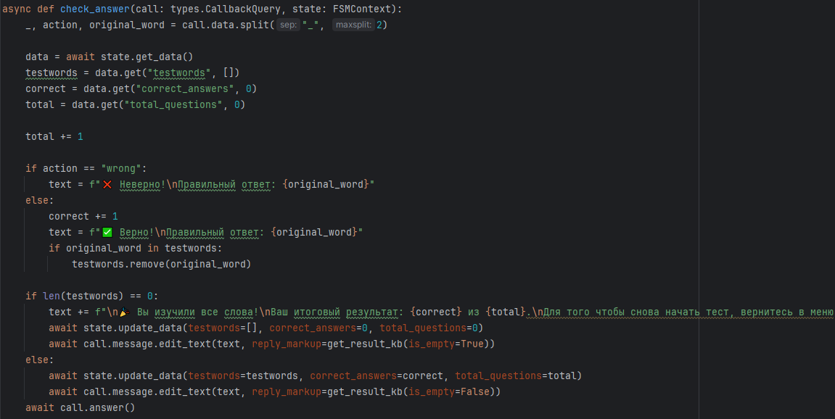
Рисунок 7 - Функции проведения тестирования check_answer() из файла functions.py

4. Настройка маршрутизации событий с учетом состояний автомата изображена на рисунке 8:
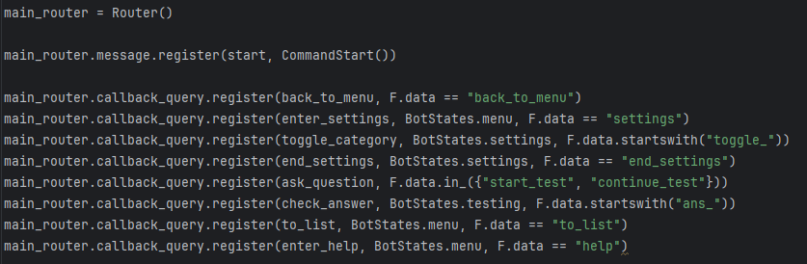
Рисунок 8 - Маршрутизация событий и регистрация хэндлеров из файла routes.py
5. Инициализация бота и запуск опроса сервера представлены на рисунке 9:
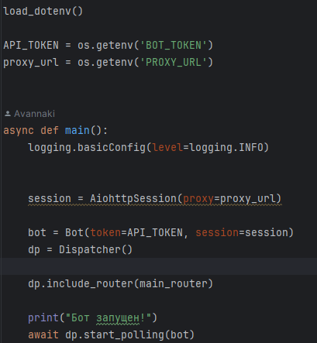
Рисунок 9 - Главная функция запуска бота из файла main.py
6. Примеры работы разработанного бота в Telegram представлены на рисунках 10-13:
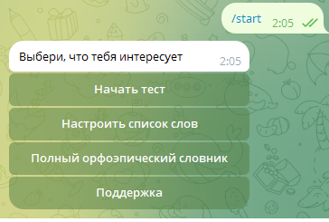
Рисунок 10 - Главное меню бота и выбор категорий в настройках
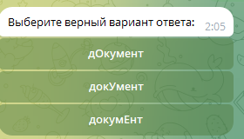
Рисунок 11 - Процесс тестирования и проверка ответа пользователя
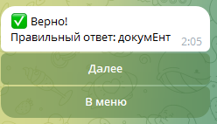
Рисунок 12 - Процесс тестирования и проверка ответа пользователя

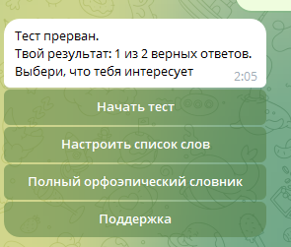
Рисунок 13 - Завершение тестирования и вывод итоговых результатов
Вывод: в результате выполнения работы изучены принципы разработки Telegram-ботов на языке Python с использованием библиотеки aiogram, реализован интерфейс на основе инлайн-кнопок и конечный автомат из трех состояний (меню, настройки, тестирование).

